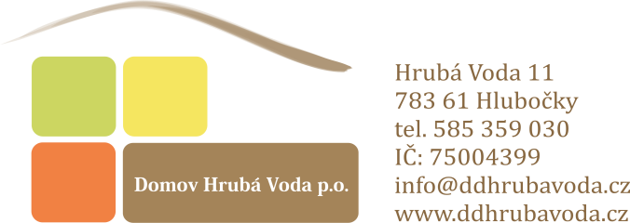

Formed, spol. s.r.o.
Bludovice 103
741 01 Nový Jičín
IČ: 13642481
V Hrubé Vodě, 30.11.2024

Věc: objednávka

Dobrý den,

Na základě cenové nabídky objednáváme antidekubitní matrace MED AIRE FLEX WAVE – 10 kusů.

Celková cena zboží bez DPH činí 175 500,-Kč Cena vč. DPH činí 212 355,-Kč

Na výše uvedenou cenu prosím o vystavení faktury, která Vám bude následně proplacena.

Kateřina Valůšková
Vrchní sestra Domova Hrubá Voda

Přílohy: cenová nabídka

